Esercitazione jQuery Classe 4a Info D

Data la pagina HTML allegata, realizzare una applicazione jQuery che realizzi il gioco della roulette.

Il tavolo da gioco è costituito da una matrice di 14 colonne x 5righe di tag DIV trasparenti ognuno posizionato sopra una delle 70 caselle di gioco (dallo 0 fino all’ultima cella vuota in basso a destra)

All’interno di un apposito file json sono memorizzate le varie informazioni relative alle 70 caselle di gioco:

* id da 0 a 69
* numbers è un vettore enumerativo contenente tutti i valori che producono vincita nel caso in cui si punti su quella casella. Ad esempio le due caselle ODD producono vincita in corrispondenza di qualunque numero dispari, mentre le caselle numeriche produco vincita soltanto in caso di uscita di quel singolo numero.
* win indica il n. di fiches che si possono vincere in corrispondenza della puntata su quella cella. Ai lati in basso ci sono 4 celle su cui non si può puntare, e sono caratterizzate dall’avere win=0 (possibile scelta di sviluppo potrebbe essere quella di non generare sulla pagina le caselle div relative alle celle con win = 0)
* color definito solo per le celle numeriche, indica il colore di sfondo della cella rosso / nero / verde

Richieste

All’avvio l’applicazione deve creare dinamicamente i 70 tag DIV da appendere sul tappeto di gioco. Ognuno:

* Implementa la classe ‘casella’ che gli assegna una dimensione complessiva pari a 53px * 53px (margine compreso)
* Assume un posizionamento assoluto rispetto al tappeto, a partire dalle coordinate (11, 9) della prima casella
* Memorizza all’interno di apposite proprietà html della casella le quattro informazioni contenute nel corrispondente record json (id, numbers, win, color)
* Le 4 celle ai lati in basso (quelle con win=0) non gestiscono l’evento click

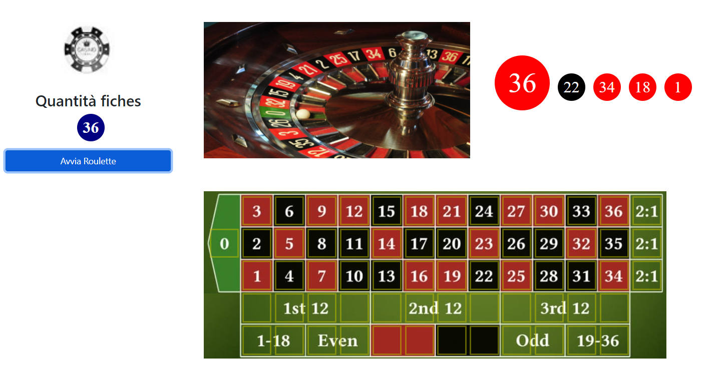

Il giocatore può effettuare più puntate su celle differenti ma può puntare una unica fiche per ogni cella.

Sulle celle più larghe (Even, Odd, Rosso, Nero) può puntare più fiches (tante quante ce ne stanno).

In corrispondenza del click su una cella:

* Viene creato un nuovo elemento che implementa la classe ‘fiche’ e che viene appeso all’elemento corrente (quello su cui ho cliccato) di cui ne diventa figlio. Salvare l’ID anche in un apposito vettore per tenere traccia delle puntate effettuate
* In caso di click su una cella già occupata, viene segnalato un messaggio di errore
* Viene decrementato di 1 unità il numero di fiches visualizzate nel riquadro di sinistra
* Nel caso in cui il numero di fiches raggiunga il valore 0 vengono disabilitati tutti i click sul tavolo da gioco ed il gioco termina definitivamente. Pertanto il giocatore non deve mai arrivare a 0 fiches.

Dopo aver fatto tutte le sue puntate il giocatore clicca sul pulsante ‘Avvia Roulette’ che avvia la rotazione della roulette (ottenuta sostituendo l’immagine fissa con una gif animata).

**Procedura di controllo delle puntate**

Dopo 3 secondi la roulette si ferma e, nel cerchio di destra, viene visualizzato il numero estratto (compreso tra 0 e 36) e si procede a verificare, per ogni fiche presente sul tappeto, se ha prodotto vincita oppure perdita.

Il giocatore vince se il numero estratto appartiene ad una delle voci presenti nel vettore number associato a quella cella

* In caso di vincita, per ogni casella viene incrementata una variabile globale win aggiungendo il contenuto del campo win associato a quella cella
* In caso di perdita, le fiches presenti sul tavolo di gioco che hanno prodotto perdita vengono rimosse dal DOM

Al termine del controllo viene visualizzata una alert indicante quante fiches il giocatore ha complessivamente vinto. In corrispondenza della chiusura della alert:

* Viene incrementato il contatore delle fiches disponibili aggiungendo il numero di fiches vinte
* Anche le fiches che hanno prodotto vincita vengono rimosse dal tavolo di gioco

**Richieste Aggiuntive.**

1. Quando la roulette genere un nuovo numero, propagare i numeri precedenti verso destra, in da avere sempre la storia degli ultimi cinque numeri generati. L’ultimo valore estratto dovrà essere formattato in modo che sia il doppio dei precedenti. Ogni volta il 5° numero di destra andrà ‘perso’.
2. Quando la roulette genere un nuovo numero, visualizzare come colore di sfondo anche il colore del numero estratto (quello memorizzato nel campo color del json). Nel file css impostare white come colore del testo. In fase di propagazione dei numeri verso destra propagare non solo il numero ma anche il colore di sfondo.
3. In caso di vincita, quando si va ad incrementare il contatore delle fiches disponibili, applicare un effetto che incrementi il contatore di 1 unità ogni 200 ms, fino al valore complessivo delle fiches vinte. Dopo l‟ultimo incremento rimuovere dal tavolo di gioco le fiches che hanno prodotto vincita
4. In caso di click su una casella già occupata, invece della alert, rimuovere la pedina dal DOM, rimuoverla anche dal vettore delle puntate, ed incrementare di 1 unità il contatore delle fiches disponibili.
5. In caso di pedina che non ha prodotto vincita, invece di eliminarle semplicemente dal DOM, produrre una animazione che le nasconda con un effetto fadeOut della durata di 2 secondi, applicato parallelamente a tutte le fiches che non hanno prodotto esito positivo. Al termine dei fadeOut produrre la alert con il numero di fiches vinte a cui seguirà la gestione delle fiches vinte